VS Großraming
Schüler tanzen aus den Reihen
21. März 2007
Beteiligte Lehrer/innen | Maria Gstöttenmayr, Ingrid Rabitsch, Anna Köppl, Christine Berger, Bernhard Fahrngruber
Projektkoordination | Maria Gstöttenmayr |  |  | kontakt
anzahl der schüler/innen | 97 | Klasse/n | 1.,2.,3. 4.Kl | s415091@lsr.eduhi.at

„Schüler tanzen aus der Reihe“  Um den Schülern eine Besonderheit zu bieten, haben wir diesmal eine Aerobic-Trainerin in den Unterricht eingeladen.  Sie hat mit den Schülern von der ersten bis zur vierten Klasse einzelne Bewegungen mit Namen versehen und eingeübt.  Im lockeren Laufen Stopps eingebaut und jeweils eine Übung probiert und schließlich eine ganze Reihe von Übungen zu einer Choreographie verbunden.  Im Rhythmus der Musik sind die Schüler z.B.: „auf den Berg geklettert“, „mit dem Zug gefahren“, „geflogen“, usw.  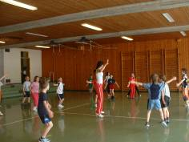  Dieses Erlebnis hat die Kinder sehr begeistert. In der 2. Klasse wird jetzt viel Aerobic gemacht, solange die Freude daran anhält. | 